DODATNA PONUDBA

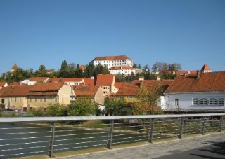
PTUJSKI GRAD
POKRAJINSKI MUZEJ PTUJ ORMOŽ
MUZEJSKI TRG 1, 2250 PTUJ
CENA: 3,50 € NA UČENCA (VODEN OGLED GRADU IN GRAJSKIH ZBIRK)

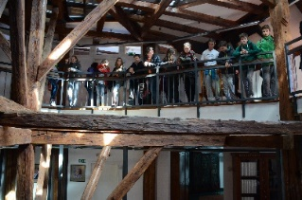
KNJIŽNICA IVANA POTRČA PTUJ
PREŠERNOVA 33-35, 2250 PTUJ
OGLED ENE NAJLEPŠIH KNJIŽNIC V EVROPI
IN URA PREDSTAVITVE ALI PRAVLJIC
CENA: BREZPLAČNO

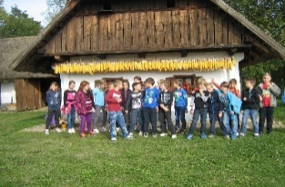
DOMINKOVA DOMAČIJA
OBČINA GORIŠNICA
GORIŠNICA 83, 2272 GORIŠNICA
CENA: 1.50 € NA UČENCA ZA VODEN OGLED + AVTOBUSNI PREVOZ

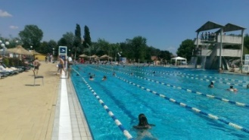
KOPANJE V TERMAH PTUJ
TERME PTUJ, d.o.o.
POT V TOPLICE 9, 2250 PTUJ
CENA: 7,00 € NA UČENCA + AVTOBUSNI PREVOZ

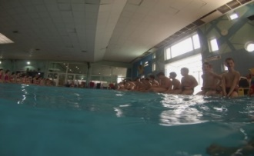
TEČAJ PLAVANJA OZ. DODATNI UČITELJ PLAVANJA V TERMAH PTUJ
PLAVALNI KLUB TERME PTUJ
POTRČEVA CESTA 42, 2250 PTUJ
CENA: VSTOPNINA JE 8,50 € NA UČENCA NA DAN + AVTOBUSNI PREVOZ
CENA ZA UČITELJA ZA 20 URNI PLAVALNI TEČAJ JE 160,00 €

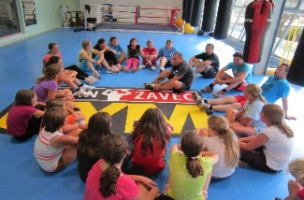
TRENING BOKSA Z DEJANOM ZAVCEM
DEJAN ZAVEC BOXING KLUB
ŽNIDARIČEVO NABREŽJE 2, 2250 PTUJ
CENA: 5,00 € NA UČENCA

OSNOVE GOLFA NA IGRIŠČU ZA GOLF NA PTUJU
ADEM OSMANČEVIČ S.P.
MLINSKA 13, 2250 PTUJ
d.št.: 30926289
CENA: 5,00 € NA UČENCA

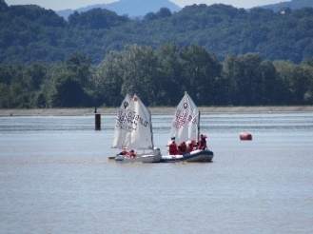
OSNOVE JADRANJA Z JADRNICO RAZREDA OPTIMIST
BRODARSKO DRUŠTVO RANCA PTUJ
PANONSKA ULICA 4, 2250 PTUJ
d.št.: 57538832

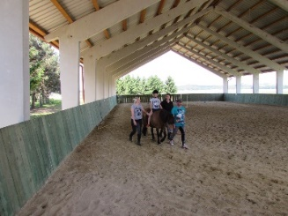
JAHANJE KONJ
ZAVOD ZA USPOSABLJANJE, DELO IN VARSTVO
DR. MARIJANA BORŠTNARJA DORNAVA
DORNAVA 128, 2252 DORNAVA
d.št.: SI 30910854
CENA: 5,00 € NA UČENCA

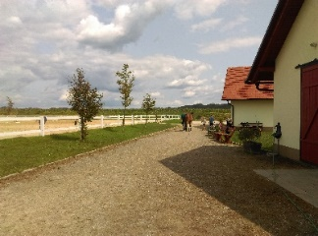
JAHANJE KONJ V KONJENIŠKEM CENTRU MARSILEA
MOJCA JANŽEKOVIČ, DOPOLNILNA DEJAVNOST NA KMETIJI
PACINJE 23, 2252 DORNAVA
d.št.: 34470794
CENA: 5,00 € NA UČENCA. OD DOMA ŠTRK DO CENTRA JE 6 KM IN JE POTREBEN PREVOZ S KOLESI ALI AVTOBUSOM

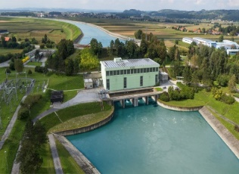
DRAVSKE ELEKTRARNE MARIBOR D.O.O.
HIDROELEKTRARNA FORMIN
CENA: BREZPLAČNO + AVTOBUSNI PREVOZ ALI S KOLESI

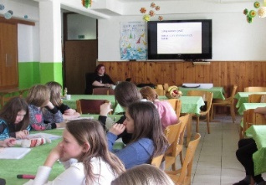
PREDAVANJE GA. MIŠE PUŠENJAK
PREDAVANJE O ZELENJAVARSTVU »ŠOLSKI SHEMI«
KGZS - KMETIJSKO GOZDARSKI ZAVOD MARIBOR
CENA: BREZPLAČNO

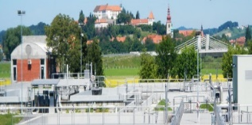
ČISTILNA NAPRAVA PTUJ
VODEN OGLED ČISTILNE NAPRAVE
JE MOŽEN OD 8. RAZREDA NAPREJ
CENA: BREZPLAČNO + AVTOBUSNI PREVOZ ALI S KOLESI

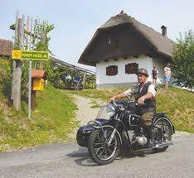
MUZEJ JANEZA PUHA
DRUŠTVO ROJAKA JANEZA PUHA
JURŠINCI 3B, 2256 JURŠINCI
CENA: 2,00 € NA UČENCA + AVTOBUSNI PREVOZ

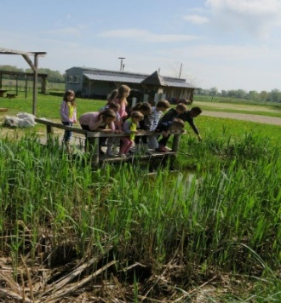
TERENSKI DAN - OGLED ORMOŠKE LAGUNE
MAG. DOMINIK BOMBEK
KOORDINATOR ZA IZOBRAŽEVANJE
IN STIKE Z JAVNOSTJO
DOPPS - BIRDLIFE
TRŽAŠKA C. 2
1000 LJUBLJANA
051 395 514
CENA: 5,00 € NA UČENCA + AVTOBUSNI PREVOZ

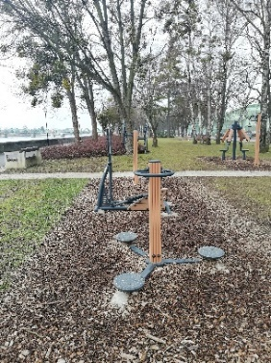
FITNESS NA PROSTEM

ŽNIDARIČEVO NABREŽJE, 2250 PTUJ

CENA: BREZPLAČNO

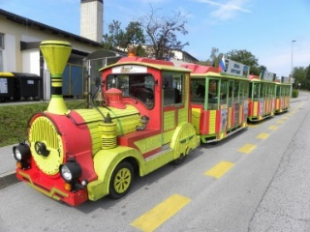
VOŽNJA Z TURISTIČNIM VLAKCEM
FRANC OZMEC
CVETKOVCI 9E, 2273 PODGORCI
CENA: 200,00 € ZA 2 URI VOŽNJE

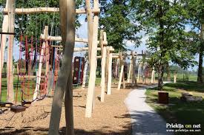
MOTORIČNI PARK – PARK DOŽIVETIJ

KRIŽEVCI, 9242 KRIŽEVCI PRI LJUTOMERU

CENA: BREZPLAČNO

POTREBEN AVTOBUSNI PREVOZ (CENA PO DOGOVORU)

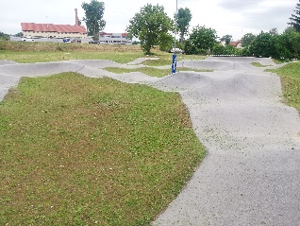
TLAČILNA STEZA - PUMP TRACK

ZADRUŽNI TRG P+R, 2250 PTUJ

CENA: BREZPLAČNO

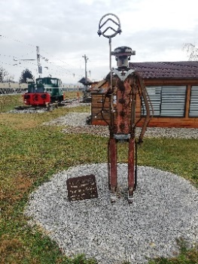
DRUŠTVO ZA OHRANJANJE DEDIŠČINE – PRLEŠKI ŽELEZNIČAR

OGLED PRENOVLJENE STARE ŽELEZNIŠKE POSTAJE V OSLUŠEVCIH

OSLUŠEVCI 48, 2273 PODGORCI

CENA: BREZPLAČNO

PREDLAGAMO OGLED S KOLESI

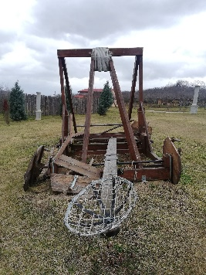
DRUŠTVO ZA RIMSKO ZGODOVINO IN KULTURO PTUJ

OGLED RIMSKEGA KAMPA, ZGODOVINA RIMSKEGA PTUJA INDELAVNICA-GLINA

KREMPLJEVA UL. 4, 2250 PTUJ

CENA: 6,00 € NA UČENCA

PREDLAGAMO OGLED S KOLESI

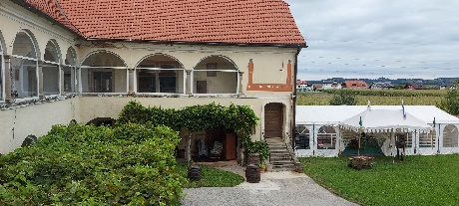
KULTURNO UMETNIŠKO DRUŠTVO BARON
PRVENCI 10B, PRVENCI, 2281 MARKOVCI
D.ŠT.: 53220781
GRAJSKO DOŽIVETJE, KJER BOSTE NA ZANIMIV IN INOVATIVEN NAČIN SPOZNALI RAZLIČNE SREDNJEVEŠKE DELAVNICE: PRANJE PERILA, OROŽARSKO DELAVNICO, GRBOVNI ŠČITI, LOKOSTRELSTVO,….

CENA: 6,00 € NA UČENCA

PREDLAGAMO OGLED S KOLESI

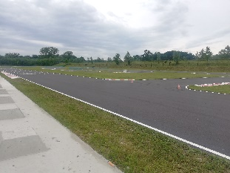
AMZS D.D., PE CENTER KARTINGA IN MOTO ŠPORTA

SLOVENJA VAS, 2288 HAJDINA

CENA: 6,00 €/ UČENCA/ 5 MIN (CCA 5 KROGOV)

PREDLAGAMO PREVOZ DO CENTRA S KOLESI

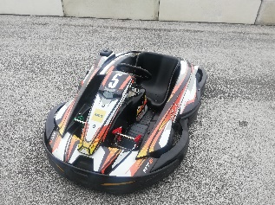

AVTOBUSNI PREVOZI:

VECTORIUS, prevozništvo in storitve, d.o.o

Mlinska ulica 22, 2000 Maribor

d.št.: SI12061026

CENA: 4,00 € NA UČENCA. povratna vozovnica OD DOMA ŠTRK do GorišnicE ALI Term PTUJ ALI RancE ali PtujA.

CENA ZA enosmerno vozovnico je 3,00 €.
PO ŽELJI LAHKO ŠOLAM ORGANIZIRAMO TUDI PREVOZ OD MATIČNE ŠOLE DO DOMA ŠTRK.

ARRIVA ŠTAJERSKA, DRUŽBA ZA PREVOZ POTNIKOV,D.D., AVTOBUSNA POSTAJA PTUJ
OSOJNIKOVA C.11, 2250 PTUJ
D.ŠT.: SI31727077
CENA: PROSIM POKLIČITE ME ZA CENO, KER SE ZELO RAZLIKUJEJO GLEDE NA RELACIJO IN ČAS (Aleksej 031 607582)

